Universite De Technologie D’haiti

(UNITECH)

Faculte des sciences et des Genies d’architectures

**Matiere** : Cybersecurite

**Nom** : EXILIEN

**Prenom** : Wedson

**Professeur**: Ismael SAINT AMOUR

**Objet**: Preparation du document TD

**Faire la gestion d’un fichier**

**Affiche les fichiers dans le répertoire**

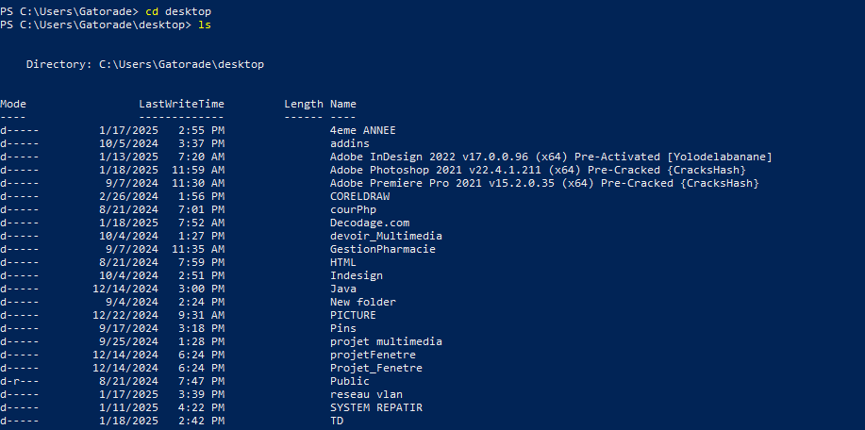

-Cela cree un répertoire de nome nom_du_repertoire

dans le répertoire courant.

-cette commande sans argument vous ramène directement dans votre répertoire personnel

-Cela vous déplace dans le répertoire parent du répertoire actuel.

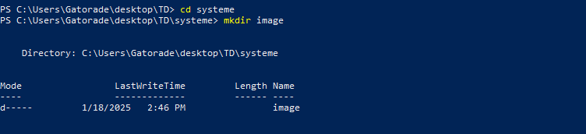

-Cela vous déplace dans le répertoire parent du répertoire actuel.

-créer un répertoire sur un partage réseau monte :si un système de fichiers disant est monte localement( via NFS ou SMB/CIFS) vous pouvez utiliser mkdir comme sur un système local.



-créer un répertoire sur un partage réseau monte :si un système de fichiers disant est monte localement( via NFS ou SMB/CIFS) vous pouvez utiliser mkdir comme sur un système local.

-Cela génère un répertoire nomme « image » dans le répertoire actuel.

